ATIVIDADE DOMICILIAR - DISTANCIAMENTO SOCIAL COVID-19
ATIVIDADES DE ARTE - 3º ANO A, B, C

PROFESSOR: JULIANO BATISTA
PERÍODO: 20/04 à 24/04
ATIVIDADES REFERENTES A: 01 (UMA AULA)

- Refletir sobre como criar objetos de acordo com o conceito de reaproveitamento e reciclagem.

- Na semana passada pedi para vocês lerem e observarem as imagens das páginas: 14, 15 e 16 do livro de Arte, que falava sobre o reaproveitamento de materiais para a criação de objetos, correto?
- Nessa semana vocês precisarão criar brinquedos com materiais reciclados que tenham em casa.
- Vou postar alguns vídeos que irão orientar a criação desses brinquedos.
- Não precisa fazer dois brinquedos; Quero apenas um, e podem escolher o que quiserem.

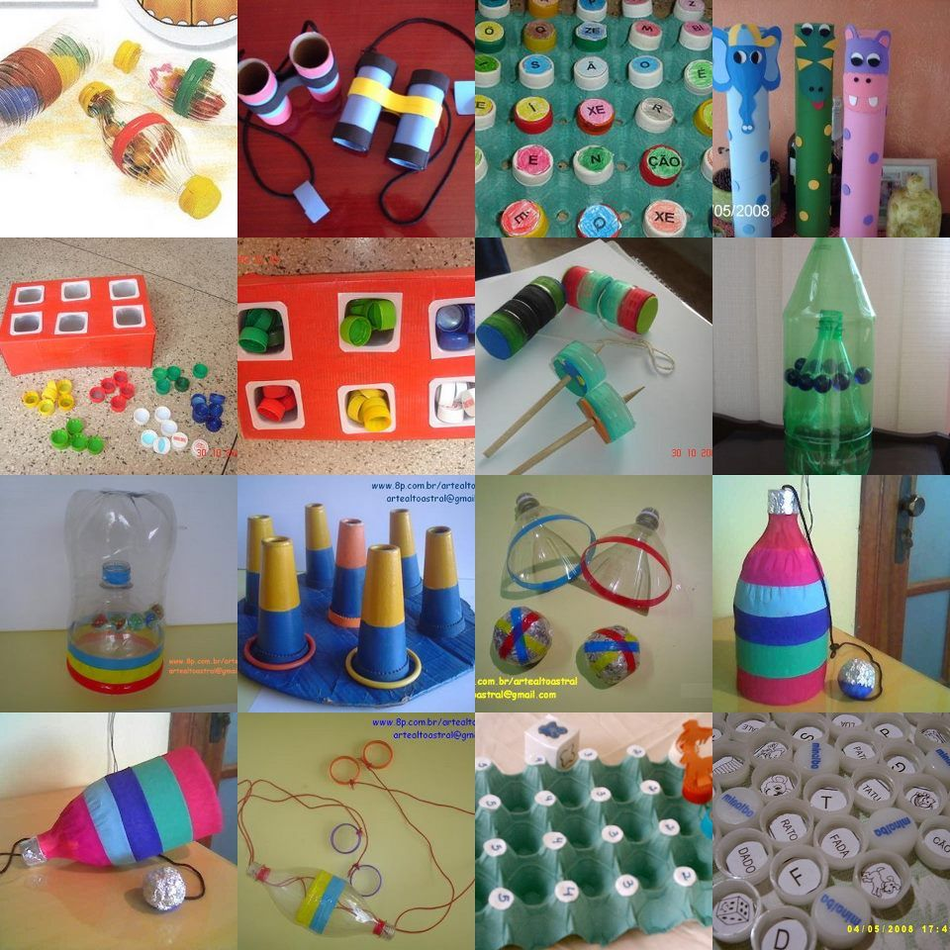
link para acessar vídeo explicativo da atividade: https://youtu.be/-gwDXyx9tu4
- Se não tiver tinta, não tem problema. O interessante é poder criar à partir do que se tem em casa.
- A ajuda dos pais é fundamental, e pode ser transformar numa atividade interessante para se fazer nesse tempo de isolamento social.
- Não precisam trazer o trabalho para a escola. Tirem uma foto da atividade pronta e uma outra com a criança segurando o brinquedo.
- Podem enviar diretamente para mim. Coloquem o nome da criança e a sala, o ano em que estuda.

